ЗВІТ

про виконання лабораторної роботи No 2.0

«Системи контролю версій»

з дисципліни

«Алгоритмізація та програмування»

студентки групи IK-11

Стефурак Анни Андріївни

**Умова завдання** :

1. (1 бал) Створити локальний git-репозиторій. Добавити до нього папку проекту, створеного при виконанні Лабораторної роботи No 2.1. Зробити кілька змін до проекту, кожну зміну фіксувати окремим комітом. Продемонструвати відкат – повернення до попереднього коміту
2. (1 бал) Створити нову гілку в локальному git-репозиторії та кілька комітів в обидвох гілках (старій та новій). Продемонструвати перемикання між гілками. Продемонструвати відкати – повернення до попередніх комітів в кожній гілці.
3. (1 бал) Скопіювати локальний git-репозиторій до віддаленого. Внести зміни до локального репозиторію. Скопіювати внесені зміни до віддаленого репозиторію.
4. (1 бал) Внести зміни до локального репозиторію, яких немає у віддаленому. Відновити локальний репозиторій з віддаленого.
5. (1 бал) Злити гілки. Продемонструвати злиття гілок локального репозиторію; локального та віддаленого репозиторію.

**Відповідь** :

1. Закоментувала обчислення значення z2

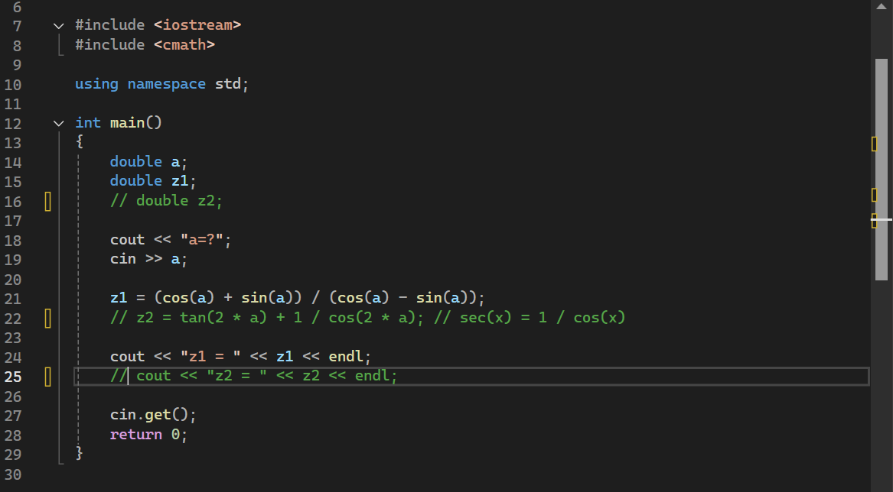

Рисунок 1. Коментування значень

1. Створила в папці рішення файл 1.txt з вмістом «1»

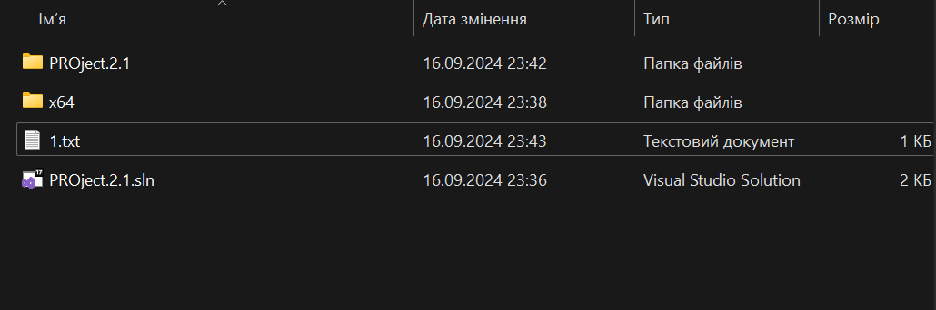

Рисунок 2. Створення txt

1. Створила новий репозиторій

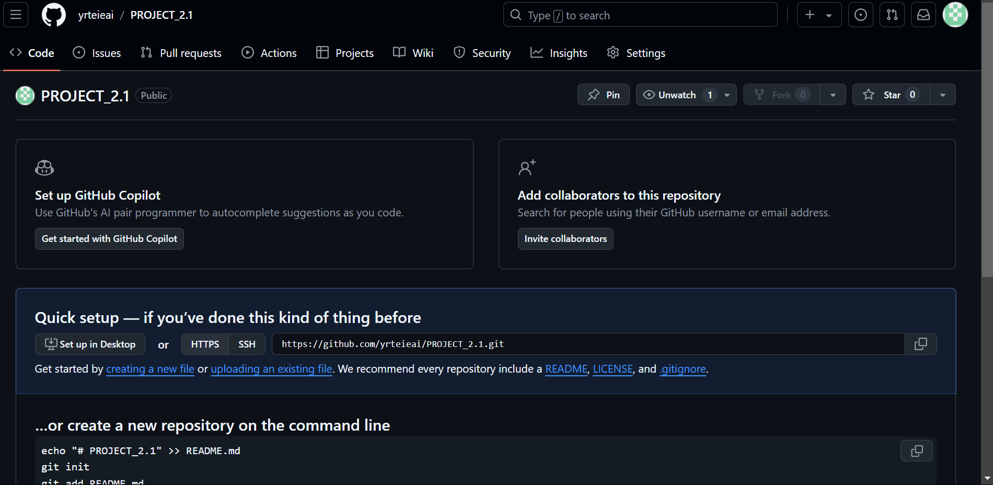

Рисунок 3. Створення репозиторію

1. Скопіювала у папку рішення файл _gitignore

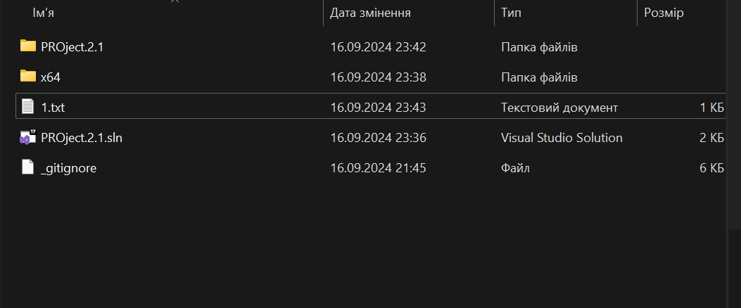

Рисунок 4. _gitignore

1. Відкрила консоль git

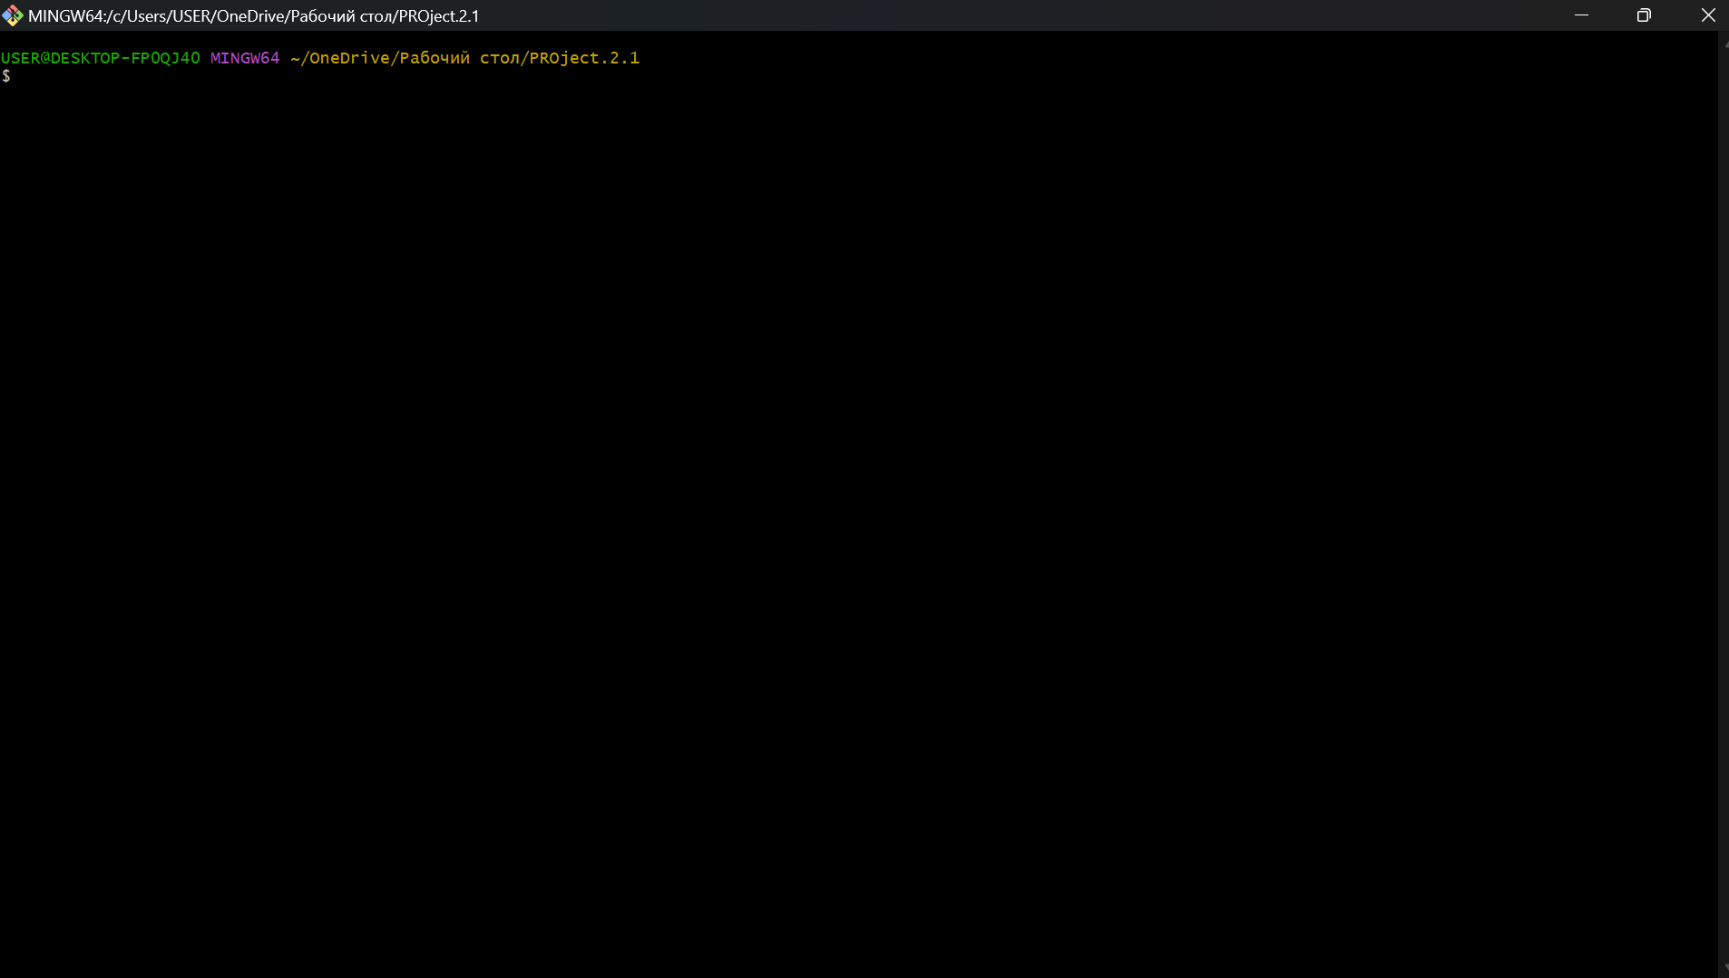

Рисунок 5 Консоль

1. Вказала папку, яку повинна перенести:

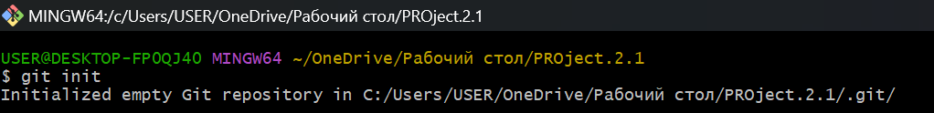

Рисунок 6. Дія git init

1. Вибрала файли, які потрібно перенести

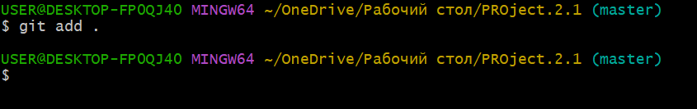

Рисунок 7.1. Дія git add .

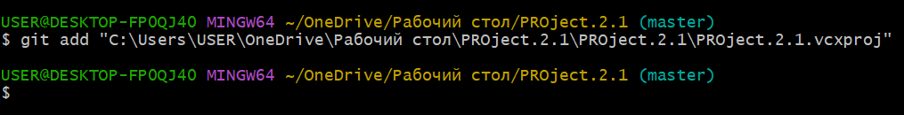

Рисунок 7.2. Дія git add "Назва файлу"

1. Створила збереження (commit) і дала назву

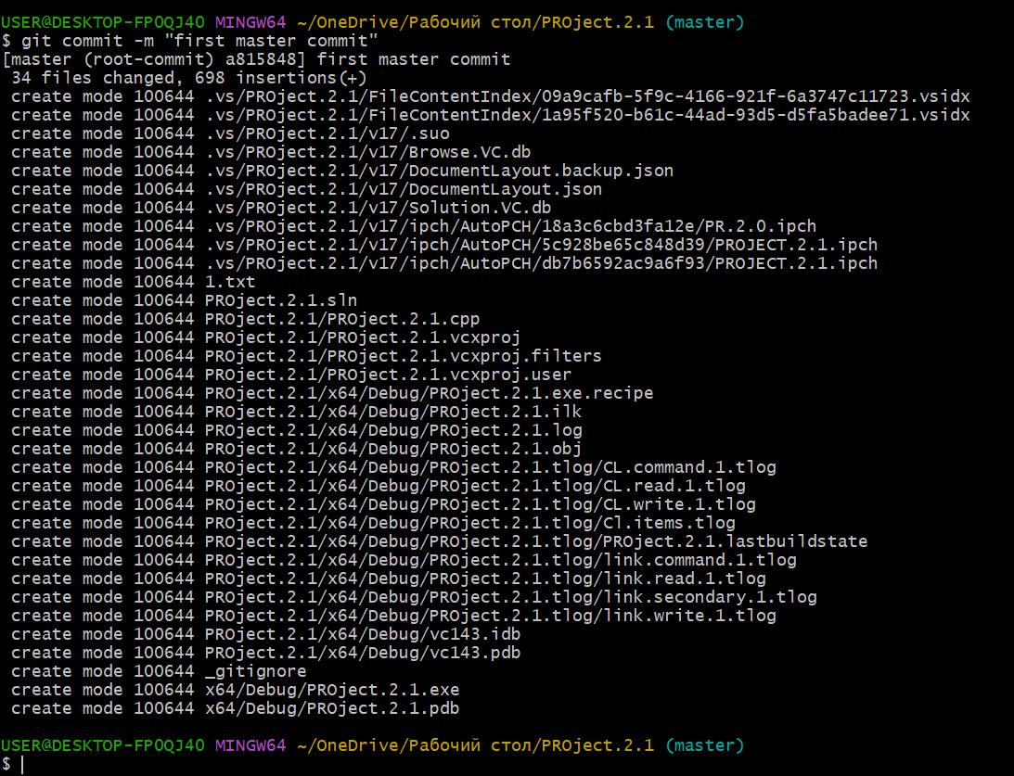

Рисунок 8. Дія git commit

1. Вказала власний віддалений репозиторій 

Рисунок 9. Додавання віддаленого репозиторію

1. Відправила файл(и) у віддалений репозиторій, вказавши гілку

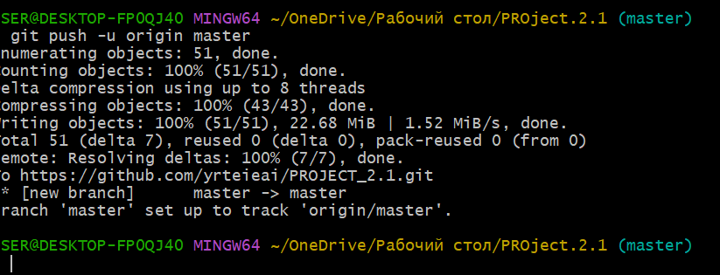

Рисунок 10.1. Дія git push -u origin

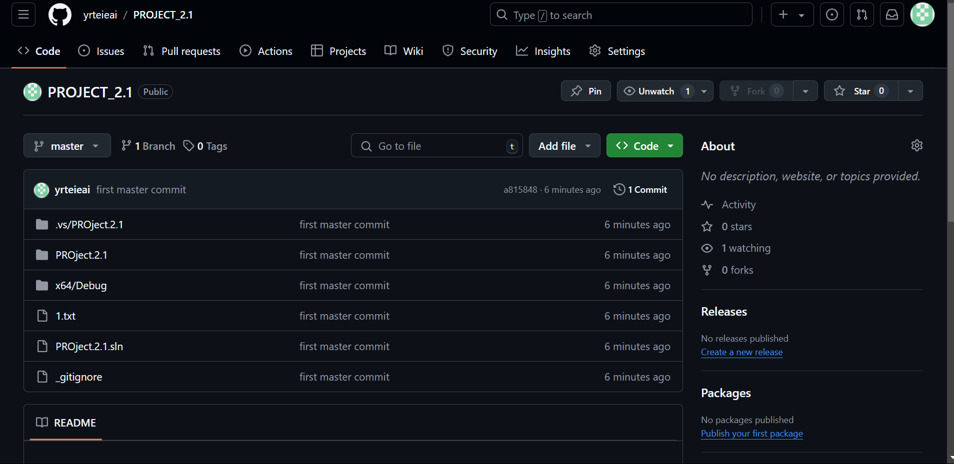

Рисунок 10.2. Відображення в GitHub

1. «Закоментувала» обчислення значення z1, «відкоментувала» обчислення значення z2

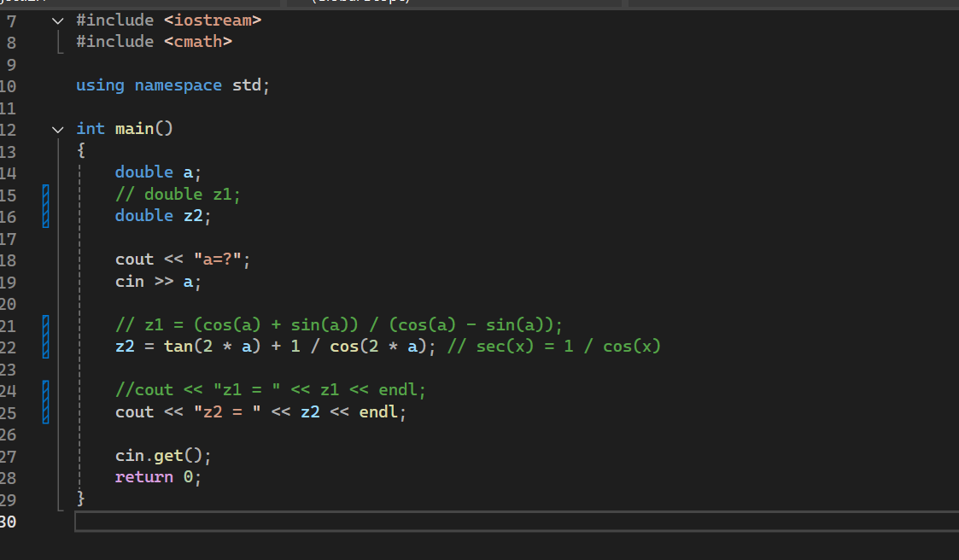

Рисунок 11. Зміни коду

1. Переключилася на іншу гілку

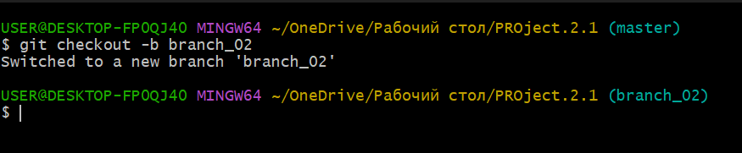

Рисунок 12. Зміна гілки

1. Змінила вміст папки проекту

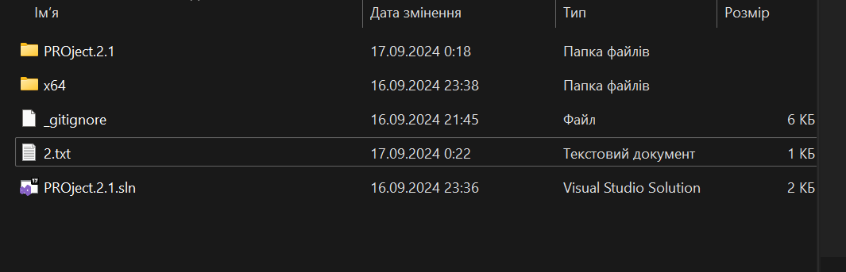

Рисунок 13. Додавання 2.txt

1. Вказала, що хочу перенести вміст поточної папки



Рисунок 14. git init з другою гілкою

1. Вибрала файли, які потрібно перенести

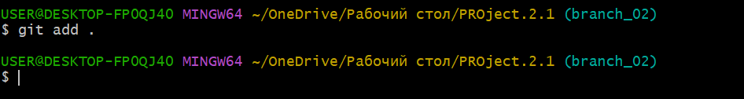

Рисунок 15. Перенесення файлів

1. Створила збереження (commit) і дала назву

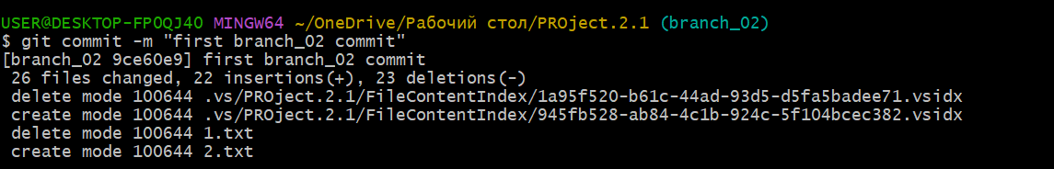

Рисунок 16. commit

1. Відправила файл(и) у віддалений репозиторій, вказавши назву гілки 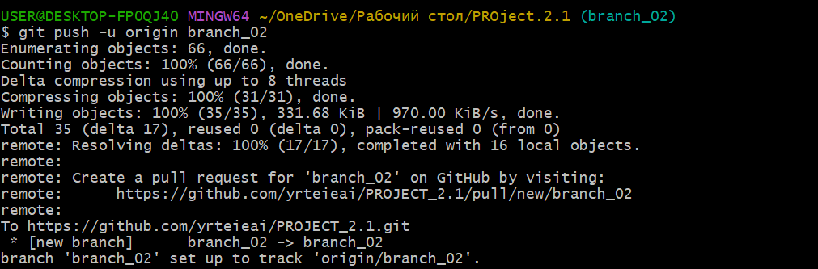

Рисунок 17. Перенесення

1. Поява нової гілки :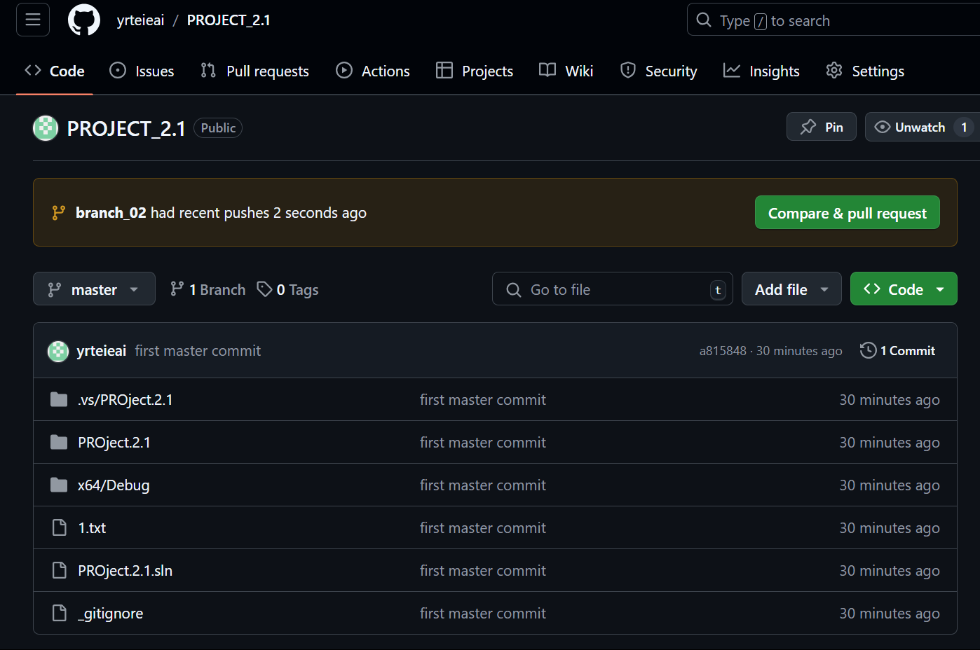

Рисунок 18. Відображення перенесення

1. Вибрала гілки для порівняння та виконала порівняння

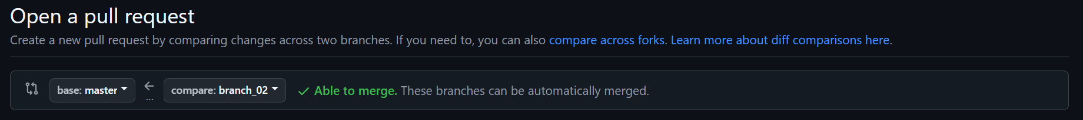

Рисунок 19. Порівняння гілок

1. Create Pull Request

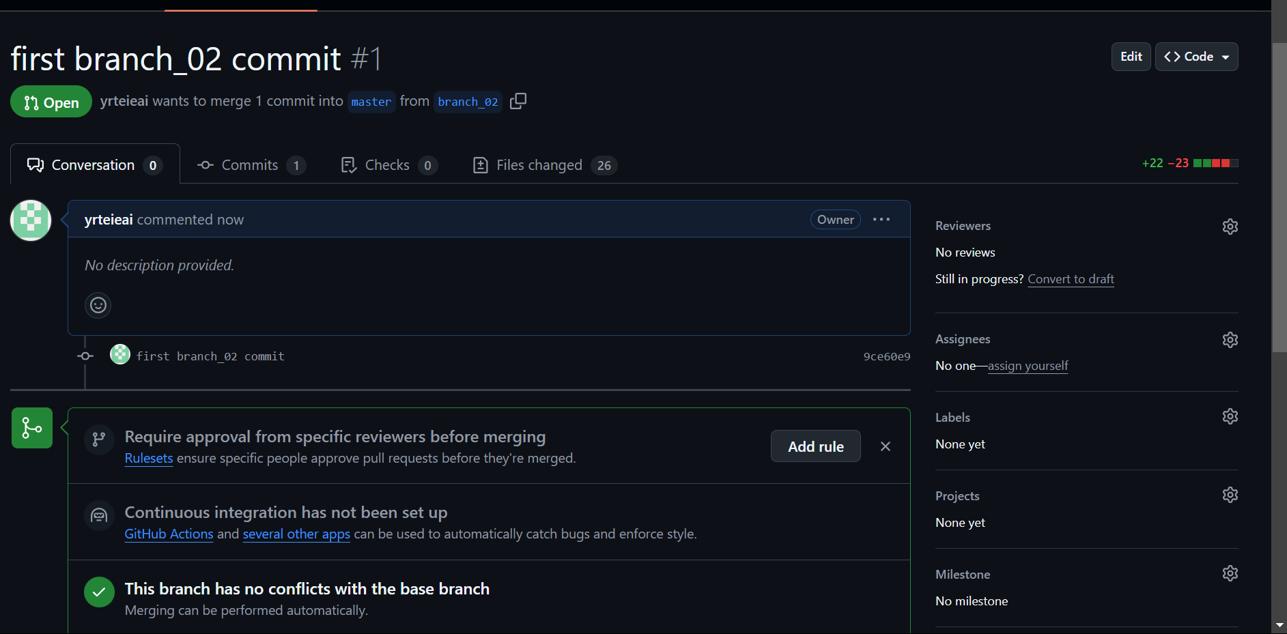

Рисунок . Create Pull Request

1. Виконала злиття гілок

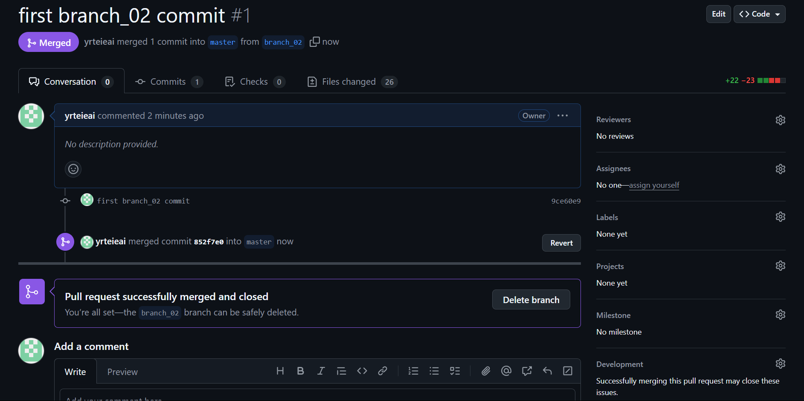

Рисунок . Злиття гілок

22. Результат

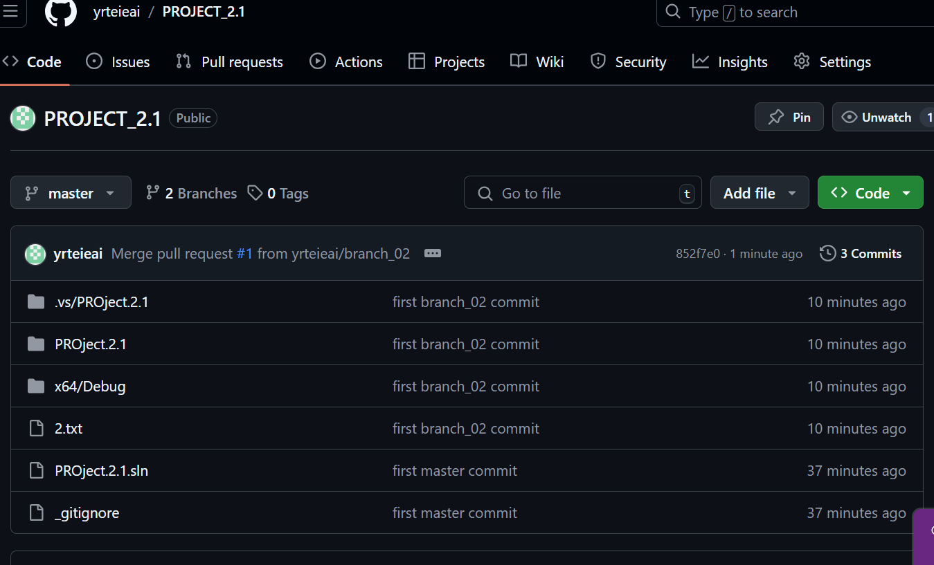

Рисунок . Результат лабораторної 2.0

**Висновок** :

Під час лабораторної я навчилася користуватися засобами git та засвоїла властивості консолей, репозиторіїв.